2015年兰州市初中毕业生学业考试地理
一、选择题：本大题共20小题，每小题2分，共40分。在每小题给出的四个选项中，只有一项是符合题目要求的。
右图是某地等高线地形图，AB段为河流。读图完成1～2题。
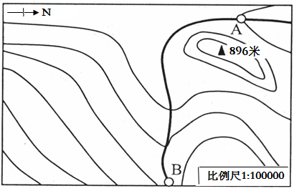
1．图中河流的大致流向为
A．由东向南流
B．由南向东流
C．由南向北再向东流
D．由东向西再向北流
2．AB河段的图上距离为4厘米，则实际距离是
A．1200米 B．896米
C．4000米 D．400米
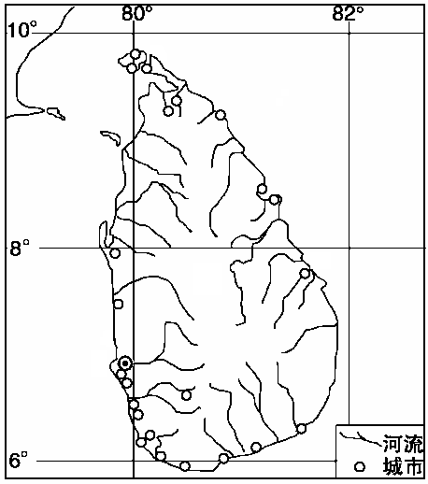
读印度洋上的某岛国图，完成3～4题。
3．根据岛屿地理位置判断，该岛的气候特征是
A．全年温和湿润 B．全年寒冷干燥
C．全年高温，雨水较多 D．冬冷夏热，降水丰富
4．该岛上城市的主要分布特点是
A．沿海分布 B．沿河分布
C．分布在地势较高处 D．随意分布
5．下列关于亚洲不同民族的服饰与相应国家和地区的搭配， 正确的一组是
A．白色织物裹着全身——蒙古
B．单衣、薄裙——西亚的阿拉伯国家
C．以皮衣、皮靴为主——西伯利亚地区
D．和服——东南亚各国
6． 一个国家或地区人口数量过多带来的问题有
A．劳动力短缺 B．老龄化问题严重
C．受教育水平必然低 D．交通、环境压力大
读右图，完成7～8题。
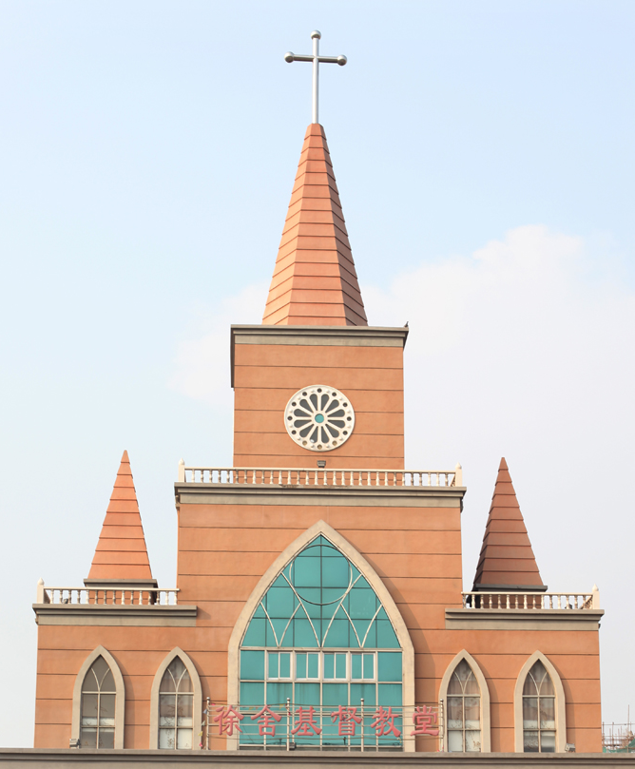
7．图中景观是下列哪一宗教的典型建筑
A．基督教
B．伊斯兰教
C．佛教
D．犹太教
8．该宗教建筑在下列国家或地区常见的是
A．东南亚 B．伊朗
C．西欧 D．朝鲜
9．下列事实能证明海陆变迁的是
A．香港的填海造陆 B．台湾海峡海底地层中有煤炭矿藏
C．潮涨潮落引起海岛面积的变化 D．春夏秋冬的四季变化
10．下列自然资源中，属于可再生资源的是
A．羊毛衫 B．水资源 C．煤炭 D．天然宝石
11．中央电视台在某日的中国城市天气预报图上，兰州的天气符号和气温状况如下图所示，说明兰州的天气情况是
A．多云转晴，最低气温13℃，最高气温21℃
B．晴转多云，最低气温13℃，最高气温21℃
13℃～21℃
兰州
C．阴转晴，最低气温13℃，最高气温21℃
D．晴转阴，最低气温13℃，最高气温21℃
12．解决水资源时间分配不均的主要办法是
A．节约用水 B．防治水污染 C．兴修水库 D．跨流域调水
13．我国西北地区最显著的气候特征是
A．干旱 B．湿润 C．寒冷 D．湿热
14．甘肃大部分地区的树木、花草今年发芽有些早，其主要原因是
A．地形变化 B．降水增加 C．河流结冰 D．气温偏高
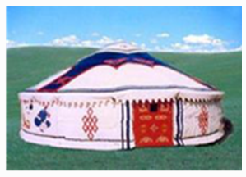
15．民居与当地自然环境关系密切。下图中的民居常见于我国的
A．云贵高原
B．黄土高原
C．内蒙古高原
D．四川盆地
16．“北风卷地白草折，胡天八月即飞雪。”描述的是我国
A．青藏高原地区的景观 B．西北地区的景观
C．南方地区的景观 D．北方地区的景观

17．生活在我国云南地区的傣族最盛大的节日是泼水节。泼水节期间，一群群男女青年，用铜钵，脸盆盛水，涌出大街小巷，嬉戏追逐，逢人便泼，从头到脚，全身湿透。傣族泼水节活动盛行的自然原因是
A．地势高，气候寒冷
B．纬度较低，气候湿热
C．降水丰富，河湖遍布
D．地势高，光照强
18．南美洲巴西有10万吨铁矿石要运往上海宝山钢铁公司，最恰当的运输方式为
A．水路运输 B．铁路运输 C．公路运输 D． 航空运输
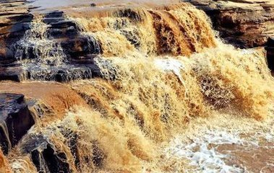
19．右图中的景观是黄河上最著名的瀑布，该瀑布是
A．黄果树瀑布
B．九寨沟瀑布
C．壶口瀑布
D．庐山瀑布
20．甘肃省的下列地级市（州）中，与兰州市相邻的是
A． 张掖市 B． 陇南市 C．庆阳市 D． 白银市
二、填空题：本大题共5小题。每空1分，共10分。
21．天气是指一个地方距离地表较近的大气层在 （长时间、短时间）内的具体状态，它的突出特点是 （多变、稳定）。

22．根据经济发展水平划分，澳大利亚属于 国家；目前，世界上发达国家的数量比发展中国家 。
23．从南北半球来看，我国位于 ；从东西半球来看，我国位于 。
24．我国地域辽阔，地形类型多样。山地、 、平原、 、丘陵五种地形，在我国都有分布。
25．北京是祖国的首都，其城市职能为全国的 和 中心。
三、综合题：本大题共4小题。共50分。
26．读美国66号公路示意图，完成下列问题。（12分）
（1）美国本土三面临海，东临 洋，西临 洋，南面墨西哥湾。
（2）美国本土地势特点为 。
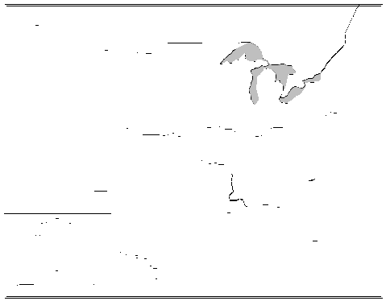
（3）美国西部有一系列高大平行的山脉， 其形成原因主要是 板块和 板块相撞产生的。
太
平
密
落
基
山
内
华
达
山
海
岸
山
西
西
比
河
阿
巴
拉
契
亚
山
阿拉斯加
夏威夷
洋
洋
西
大
墨西哥湾
芝加哥
洛杉矶
66
美国66号公路示意图
（4）下列关于66号公路的叙述正确的 是（ ）
①公路的修建提供了大量的就业机会
②该公路修建的主要因素是为了将五大湖优质的水源运往洛杉矶
③海拔高，地形起伏大是该西段公路建设需要克服的自然障碍
④该公路跨越了美国最大的河流——密西西比河
A．①②③ B．②③④ C．①②④ D．①③④
27．读“我国沿36°N纬线地势剖面图”，完成下列要求。（14分）
兰州
青岛
①
②
③
0
2000
4000
6000
（米）
甲
黄海

（1）我国地势特点是 。当河流流经甲处时，水能资源丰富，原因在于 。
（2）图中序号代表的地形区名称是：① 平原，② 高原。
（3）③地区太阳能资源丰富，主要原因是 ；该地区也是我国人口最为稀少的地区之一，原因是 。
（4）黄海是不是我国的内海？
28． 读某地气温、降水资料表，完成下列问题。(12分)
月份 | 1 | 2 | 3 | 4 | 5 | 6 | 7 | 8 | 9 | 10 | 11 | 12
气温  （℃） | -8．5 | -3．2 | 2．3 | 8．0 | 16．2 | 21．8 | 23．7 | 23．1 | 21．5 | 16．9 | 7．2 | -2．7
降水量  （mm） | 3 | 5 | 7 | 16 | 38 | 30 | 61 | 83 | 48 | 29 | 8 | 3
（1）根据表中资料补充绘制气温曲线图。
50
1
（月）
100
75
25
0
降水量(mm)
气温(℃)
25
15
5
0
-5
-15
4
7
10
（2）根据气温曲线图判断该地位于南、北半球中的哪个半 球，说明理由。
（3）说出降水量随时间的变化特点。
（4）流经当地的河流有结冰期吗？说明理由。
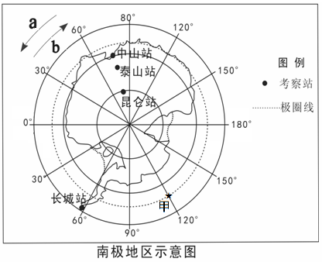
29．南极地区因丰富的自然资源和独特原始的自然环境而成为科学考察的宝地。2014年2月8日，我国在南极建设的第四个科考站——泰山站正式建成并开站运行，标志着我国在南极的科考工作又迈出了坚实的一步。读下图，完成下列要求。（12分）
大
西
洋
（1）图中a、b两箭头代表地球自转方向的 是 。
（2）图中甲地位于 洋；其经纬度位置是 。
（3）四个考察站中，出现极昼极夜现象时间最长的是 站；长城站位于泰山站的 方向。
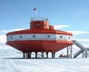
（4）建筑物的特点大都是为了更好的适应所处地区的地理环境。结合右图推测泰山站架空设置的主要目的是 （ ）
A．利于防寒保暖
B．通风防暴雪堆堵
C．便于天文观测
D．防紫外线辐射

2015年兰州市初中毕业生学业考试
地理(A)参考答案及评分标准

一、选择题（每小题2分，共40分）
题号 | 1 | 2 | 3 | 4 | 5 | 6 | 7 | 8 | 9 | 10
答案 | D | C | C | A | C | D | A | C | B | B
题号 | 11 | 12 | 13 | 14 | 15 | 16 | 17 | 18 | 19 | 20
答案 | A | C | A | D | C | B | B | A | C | D
二、填空题（每空1分，共10分）
21．短时间 多变 22．发达 少 23．北半球 东半球 24．高原 盆地
25．政治 文化
三、综合题：本大题共4小题。共50分。
26. （每空2分，共12分）
(1)大西洋 太平洋 (2)中间低，东西两边高
(3)美洲 太平洋 (4) D
27.（每空2分，共14分）
（1）西高东低，呈阶梯状分布 地势交界处，落差大，水流急
（2）华北 黄土
（3）海拔高，空气稀薄，对太阳辐射的削弱作用弱，到达地面的太阳辐射强
高寒缺氧，不利于人类生存（言之有理即可）
（4）不是
28. （每空2分，共12分）（1）
50
1
（月）
100
75
25
0
降水量(mm)
气温(℃)
25
15
5
0
-5
-15
4
7
10

（2）北半球 气温曲线图向上弯曲（1月气温低，7月气温高）
（3）夏秋降水多，冬春降水少
（4）有 最冷月平均气温在0℃以下（或冬季平均气温在0℃以下）
29．（每空2分，共12分）
（1）b （2）太平 120°W,66.5°S（或南纬66.5度，西经120度）
（3）昆仑 西北
（4）B

